**PRACTICA EVALUABLE CAJA BLANCA. DAW. GII**

ALEJANDRO SALGADO CERDEIRA

Se nos pide realizar las pruebas de caja blanca en un programa ya realizado por nosotros mismos en Java. Se ha elegido este sencillo ejemplo para mostrar tablas de multiplicar a partir de un número que introduzca el usuario pero validando que sea del 1 al 10:

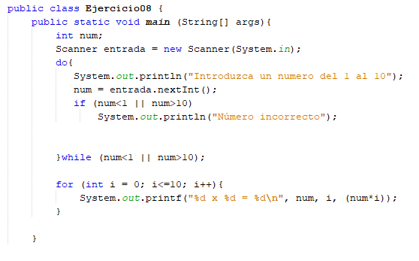

En la página siguiente se realiza el grafo, la diferenciación en nodos y el cálculo de la complejidad ciclomática.

**NODO 1:** print *“Introduzca número”*

**NODO 2:** Lectura de num

**NODO 3:** if num<1

**NODO 4:** if num>10

**NODO 5:** print *“Número incorrecto”*

**NODO 6:** while num<1

**NODO 7:** while num>10

**NODO 8:** Inicio bucle for

**NODO 9:** print *“%d x %d =%d\n”*

**COMPLEJIDAD CICLOMÁTICA:**

V(G) = a – n + 2 = 13 – 9 + 2 = 6

V(G) = c + 1 = 5 + 1 = 6

V(G) = r = 6

